Incluir Agregado
Sistema | SIGRH
Módulo | Administração de Pessoal
Usuários | Servidores e Funcionários da Administração de Pessoal
Perfil | Administrador DAP, Gestor DAP e Gestor Plano De Saúde
Última Atualização | ver('', false);
Esta funcionalidade permite que o usuário realize a inclusão de agregados nas solicitações de planos de saúde. Para incluir um agregado na solicitação, é necessário que o servidor para o qual será cadastrada uma nova solicitação tenha uma solicitação de adesão a plano de saúde, ou uma solicitação de ressarcimento de plano de saúde ativa e autorizada e que o mesmo tenha registros de agregados associados.
Para utilizar essa funcionalidade existem os seguintes caminhos:
- SIGRH -> Módulos -> Administração de Pessoal -> Plano de Saúde -> Solicitações de Agregados -> Incluir Agregado. (Perfis Administrador DAP e Gestor DAP)
- SIGRH -> Módulos -> Plano de Saúde -> Plano de Saúde -> Solicitações de Agregados -> Incluir Agregado. (Perfil Gestor Plano de Saúde)
O sistema exibirá a tela a seguir:
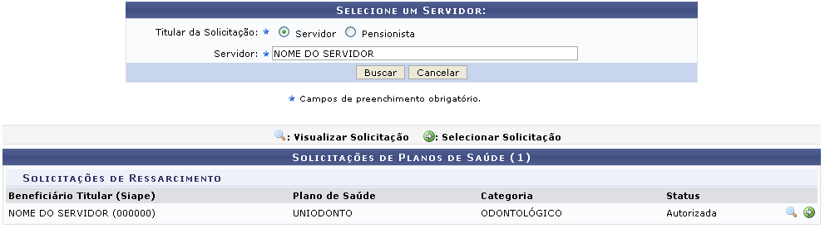Figura 1: Selecione um Servidor
Caso desista da operação, clique em Cancelar e confirme a desistência na janela que será exibida posteriormente. Esta mesma função será válida sempre que estiver presente.
O sistema já fornecerá as solicitações de planos de saúde efetuadas pelo usuário. Caso deseje procurar por outras solicitações informe o Titular da Solicitação optando por selecionar entre Servidor ou Pensionista. De acordo com o titular selecionado, forneça o nome do Servidor ou do Pensionista e posteriormente clique em Buscar para realizar a pesquisa.
Para visualizar a solicitação clique no ícone , a tela Detalhes da Solicitação será gerada.
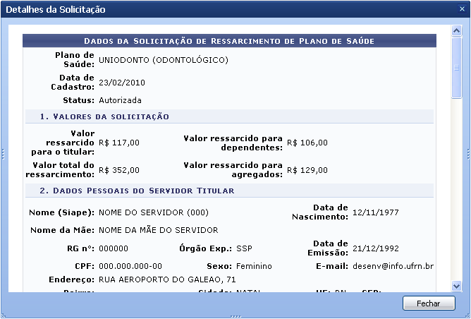Figura 2: Detalhes da Solicitação
Para finalizar a exibição da tela acima clique em Fechar.
Retornando para a página inicial que permite que o usuário Selecione um Servidor, o mesmo poderá ainda selecionar a solicitação clicando no ícone . A página a seguir será exibida:
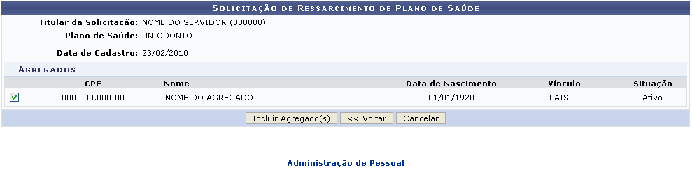Figura 3: Dados da Solicitação de Ressarcimento de Plano de Saúde
Para retornar para a página inicial do módulo, clique em Administração de Pessoal ou Plano de Saúde, de acordo com o módulo acessado.
Caso deseje retornar a página anteriormente gerada clique em Voltar.
Para realizar a inclusão de agregados, selecione o(s) agregado(s) que deseja incluir e posteriormente clique em Incluir Agregado(s). A mensagem de sucesso da ação será fornecida.
Figura 4: Mensagem de Sucesso
Bom Trabalho!

Manuais Relacionados
- Remover Agregados
- Cadastrar Agregados
- Cadastrar Solicitação de Adesão a Plano de Saúde
<< Voltar - Manuais do SIGRH

